УДУ імені Михайла Драгоманова
Факультет математики, інформатики та фізики

Кафедра комп’ютерної та програмної інженерії

ЛАБОРАТОРНА РОБОТА № 1

ТЕМА: «Підготовка необхідних робочих інструментів»

Студент Літовченко В. Ю.
Група 41ІПЗ
Факультет математики, інформатики та фізики
Викладач: Січкаренко В. О.

Київ 2025
Мета: Ознайомитись та підготувати інструменти під власні потреби, які використовуються для розробки програмного забезпечення (ПЗ).
1. Ознайомитися з теоретичною частиною.
2. Створити обліковий запис в GitHub за посиланням вказаному в джерелі;
Обліковий запис GitHub було створено на мою корпоративну пошту університету.
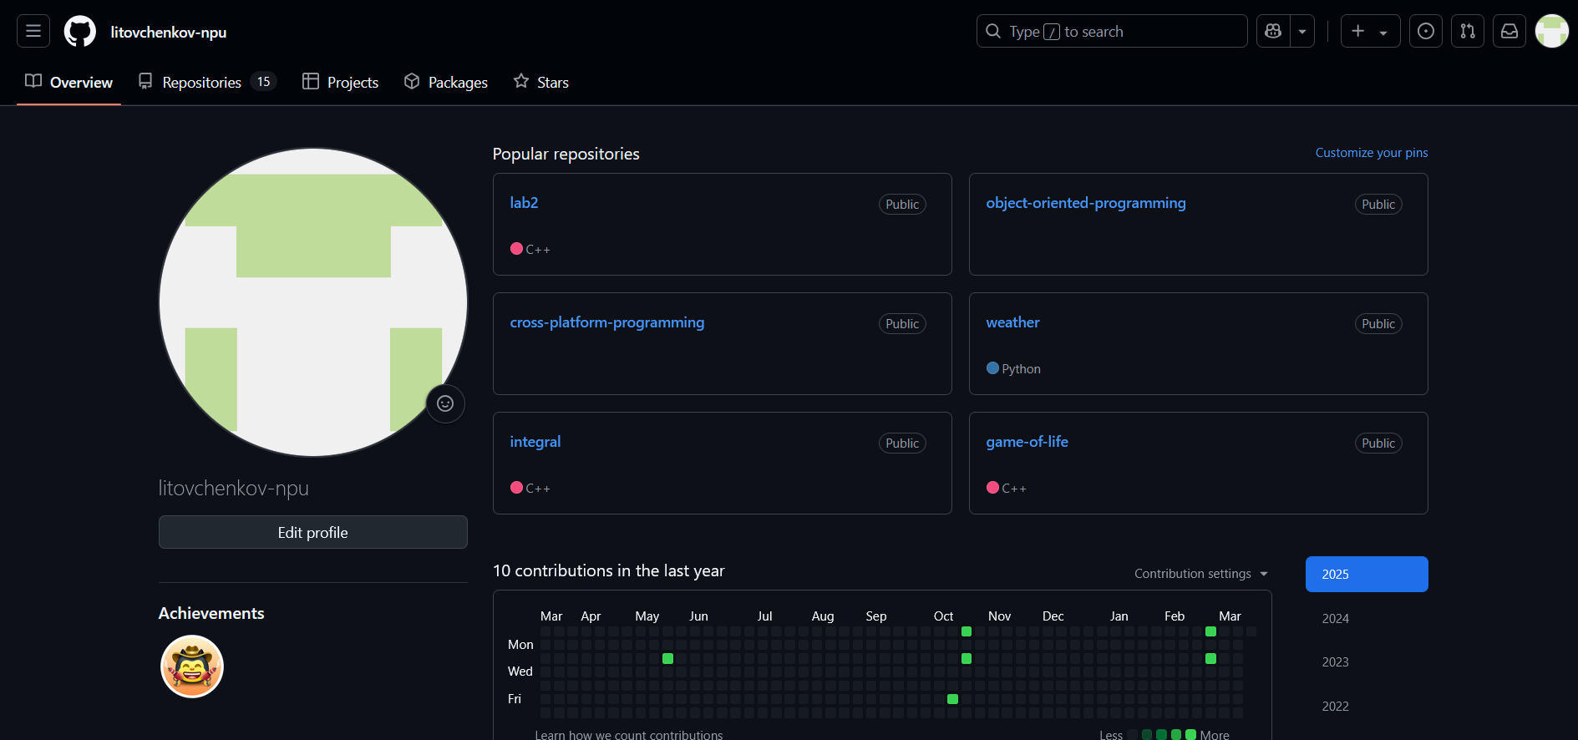
3. Встановити систему контролю версій Git;
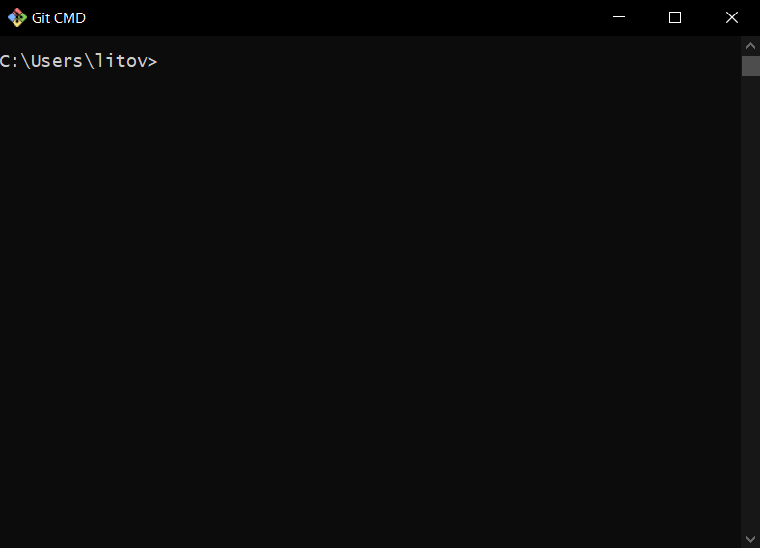
4. Створити обліковий запис в Figma за посиланням вказаному в джерелі;
Обліковий запис Figma було створено на мою корпоративну пошту університету.
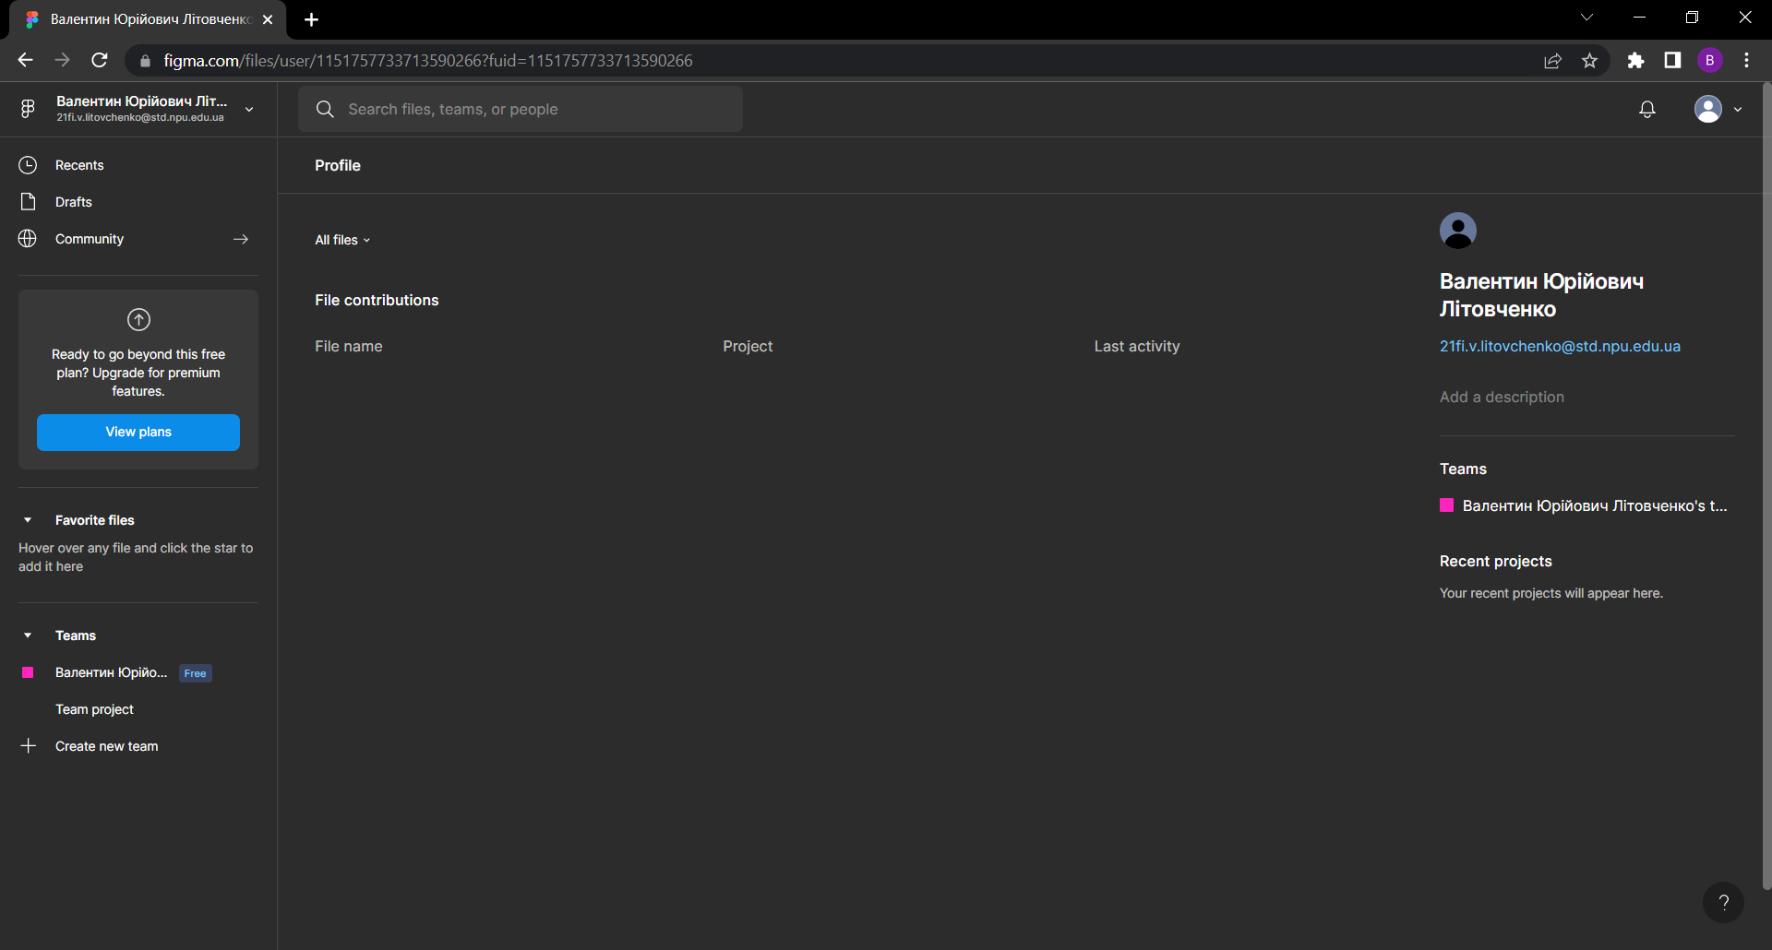
5. Встановити (в залежності від використовуваної ОС):
5.1. Для Windows — IDE Visual Studio або Visual Code;
5.2. Для MacOS — IDE Visual Studio for Mac або Visual Code;
5.3. Для UNIX-подібних ОС — Встановити Visual Code;
Було встановлено Visual Studio Community 2022.
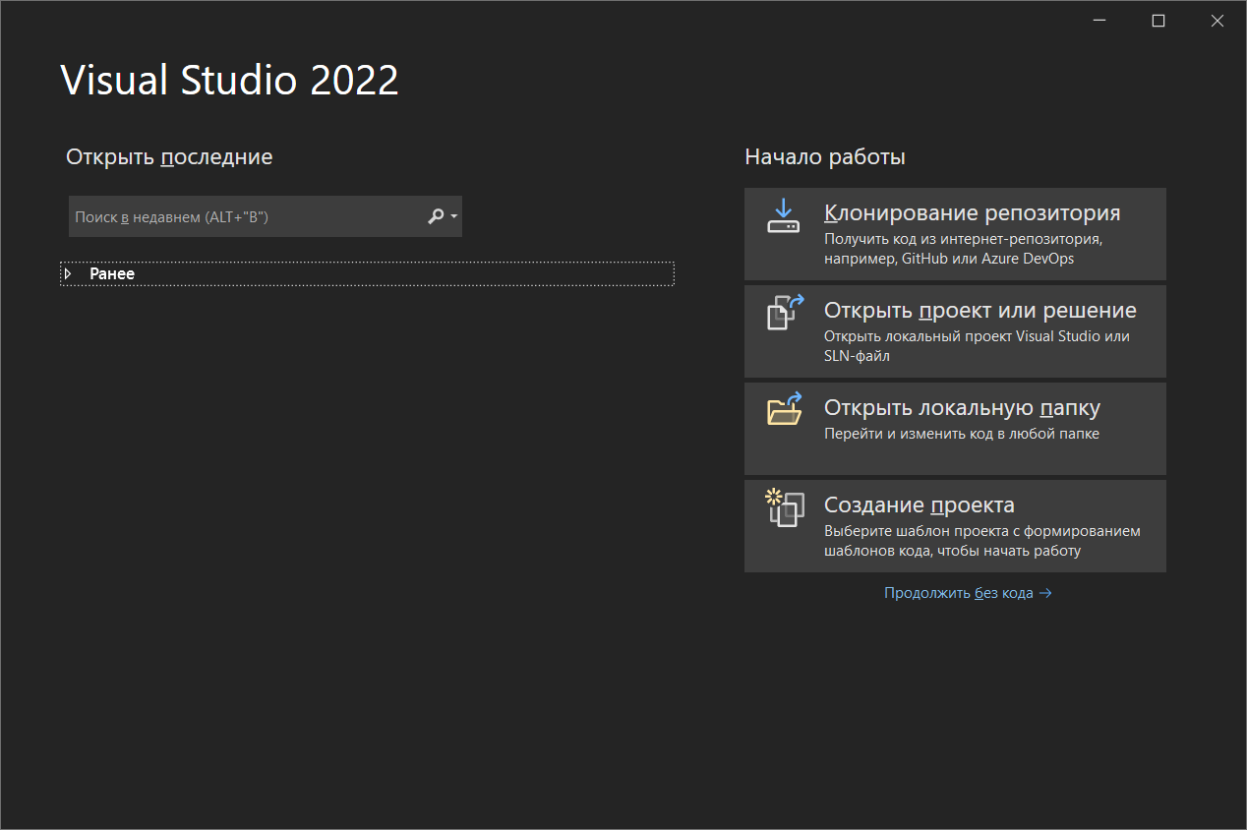
Також було встановлено Visual Studio Code.
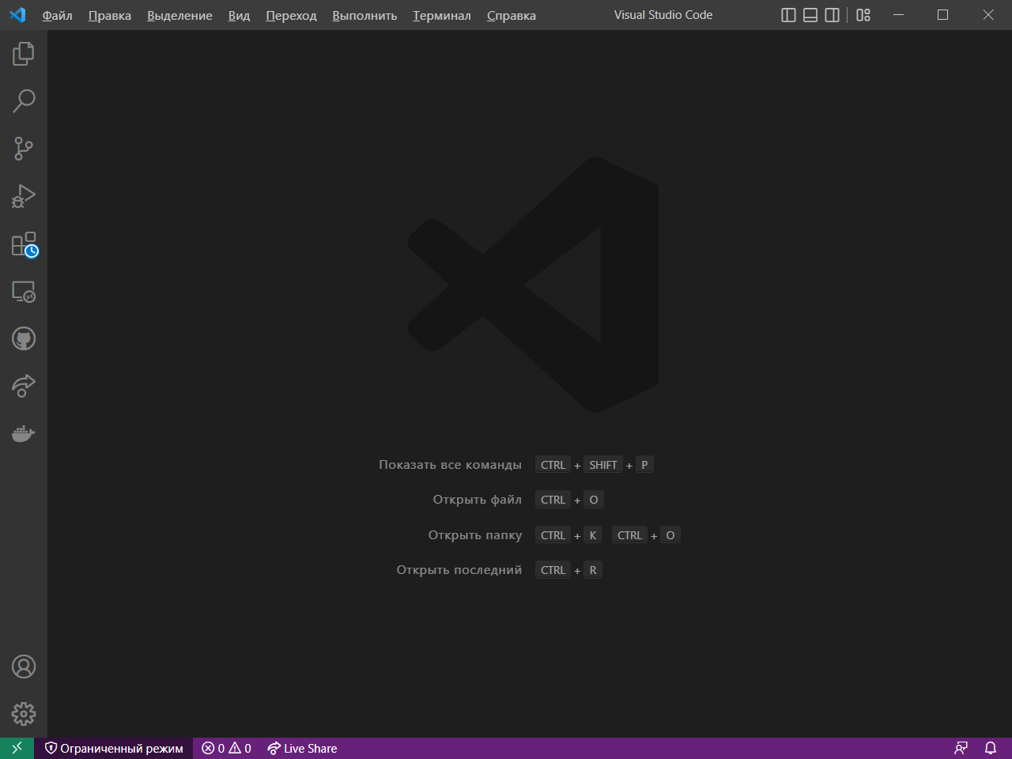
6. У випадку встановлення Visual Code, необхідно встановити розширення - C# від Microsoft;
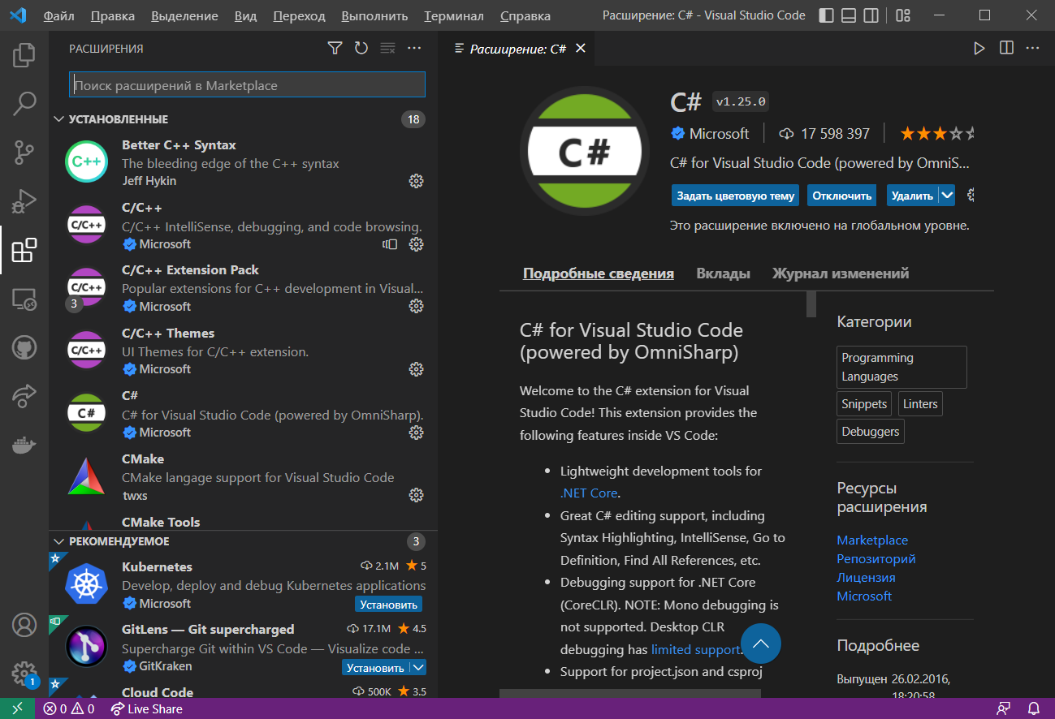
7. Встановити платформу .NET (в залежності від використовуваної ОС):
7.1. Для Windows;
7.2. Для MacOS;
7.3. Для UNIX-подібних ОС;
Було встановлено засоби .NET через Visual Studio Installer, а також .NET SDK з сайту https://dotnet.microsoft.com/en-us/download.
